Il primo weekend di settembre decidiamo di dedicarlo ad un trekking.
Ci dirigiamo così verso la Val Chiavenna, anzi più precisamente verso la Val Bregaglia.

Il campeggio presso il quale sostiamo e da cui partono tutti i percorsi è il CampingAcqua Fraggia, situato proprio ai piedi delle meravigliose cascate dell'Acquafraggia! Queste cascate impressionarono persino Leonardo da Vinci...

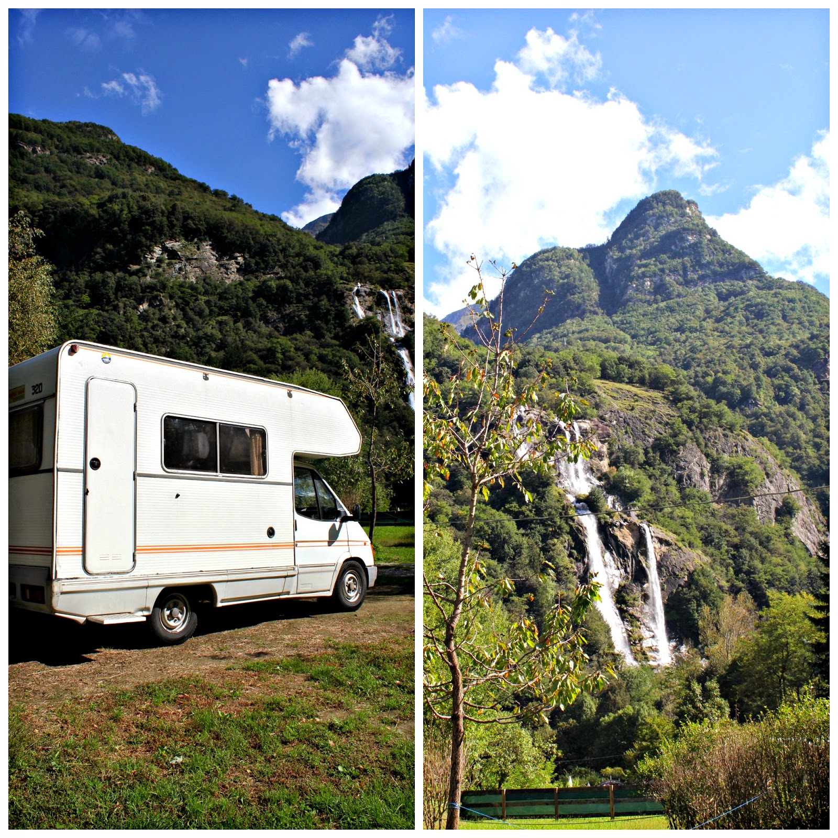

Il campeggio è molto bello, in una posizione davvero sublime. Non troppo grande, pulito e molto tranquillo. Assolutamente consigliato per una gita sportiva ma anche rilassante :)

Un panino prima di iniziare la nostra scalata e siamo pronti!

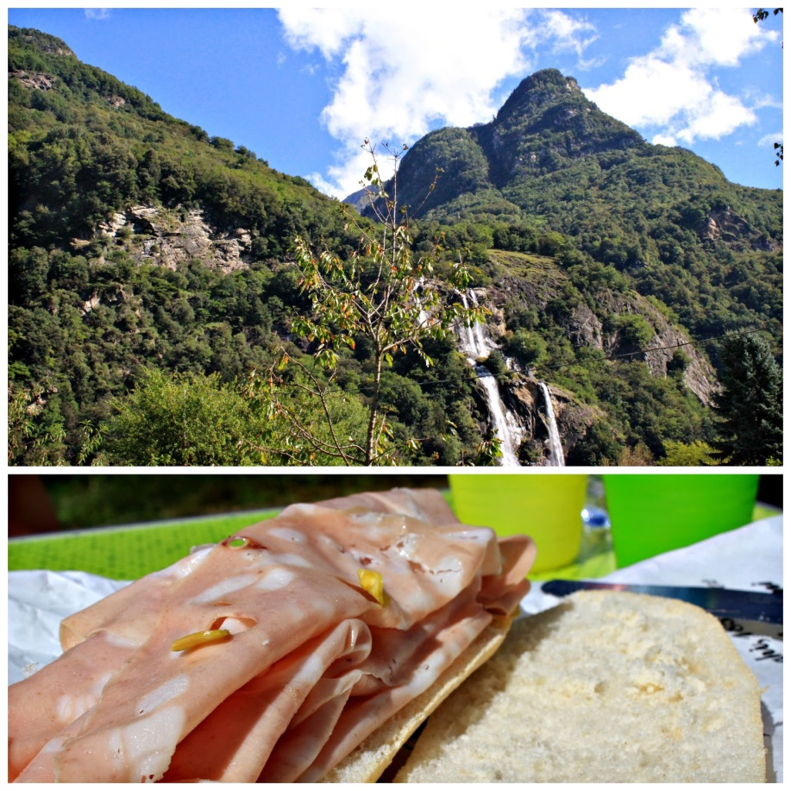

Dal campeggio partono numerosissimi percorsi, sia per principianti sia per escursionisti esperti. E noi, forse un po' pazzi, abbiamo scelto quelli più faticosi, sia all'andata sia al ritorno.

Partiamo dal campeggio e percorriamo un breve tratto costeggiando le cascate. Uno spettacolo davvero incantevole:

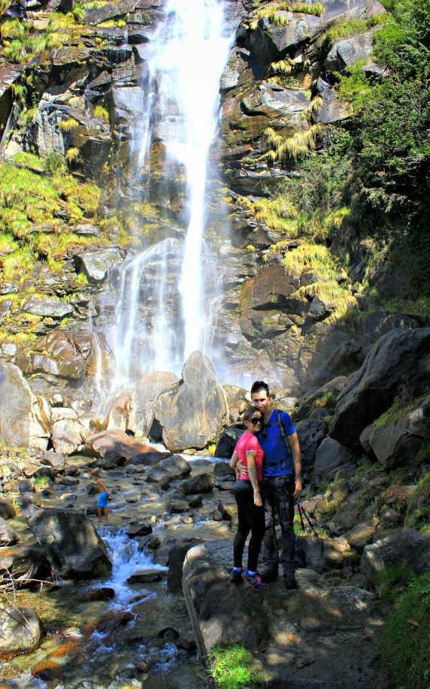

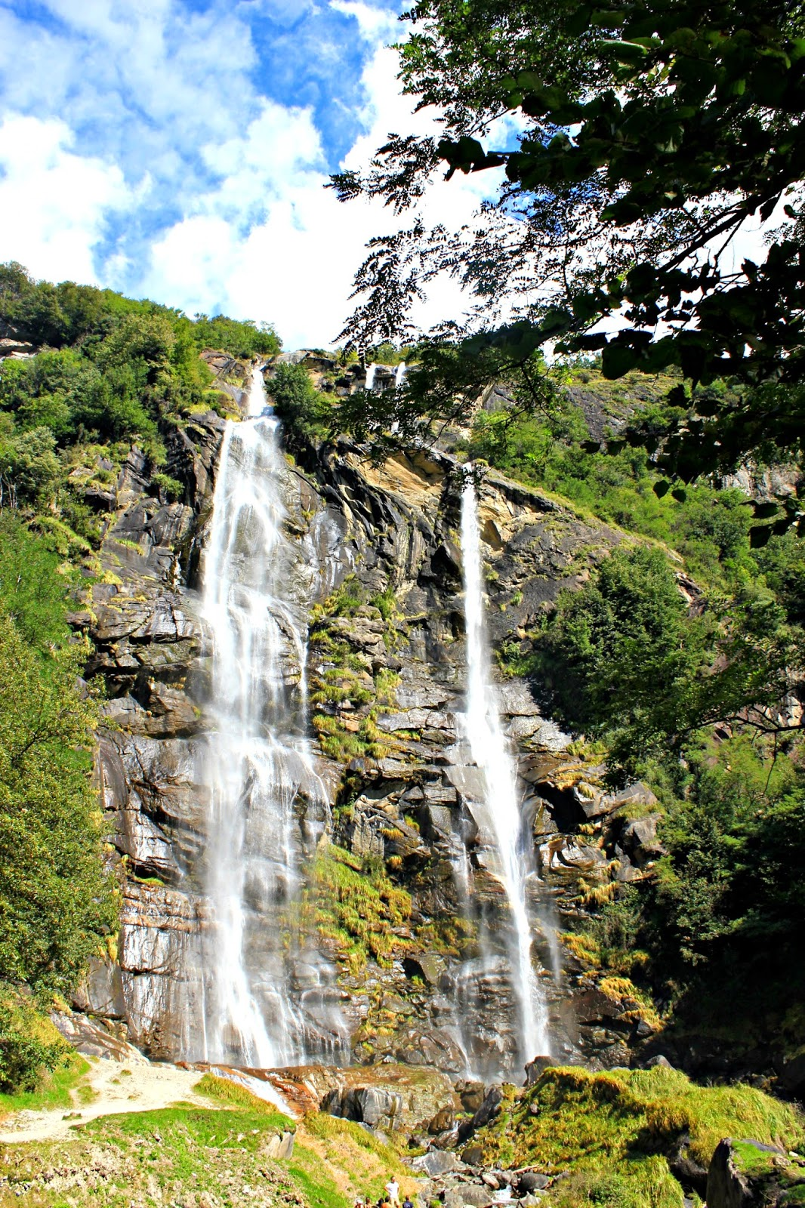

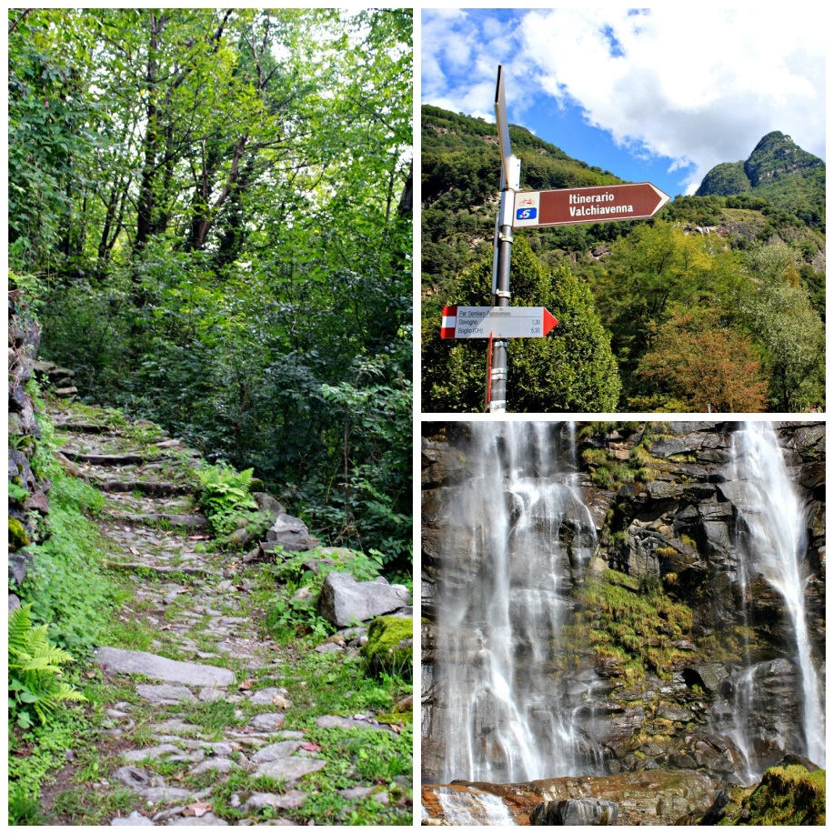

Dalle cascate abbiamo poi scelto il percorso più difficile, tutto fatto di scalini e tutto in salita: dai 485 mt ai 984 mt di altitudine fino a Savogno.

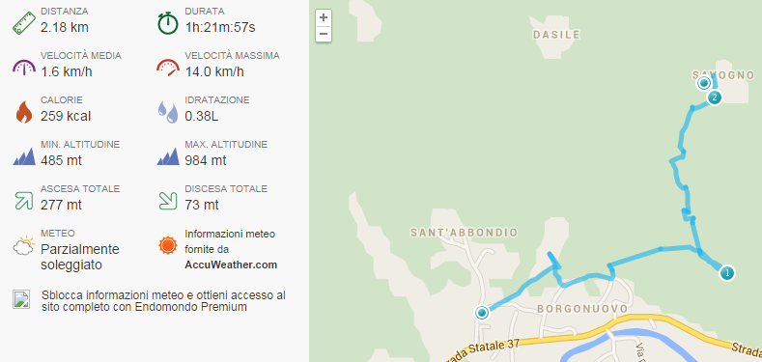

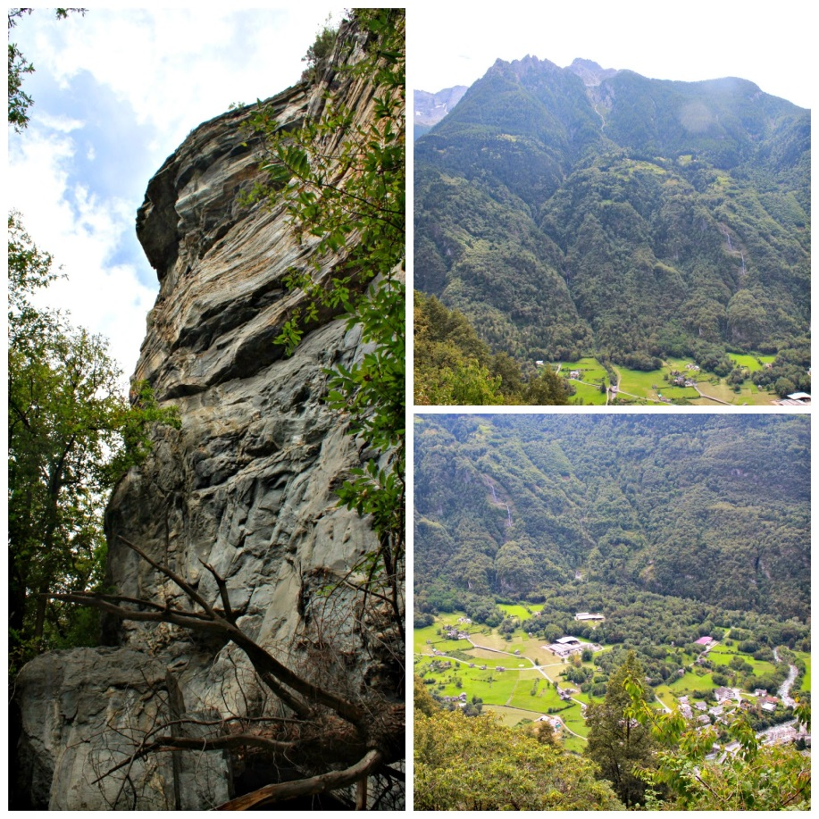
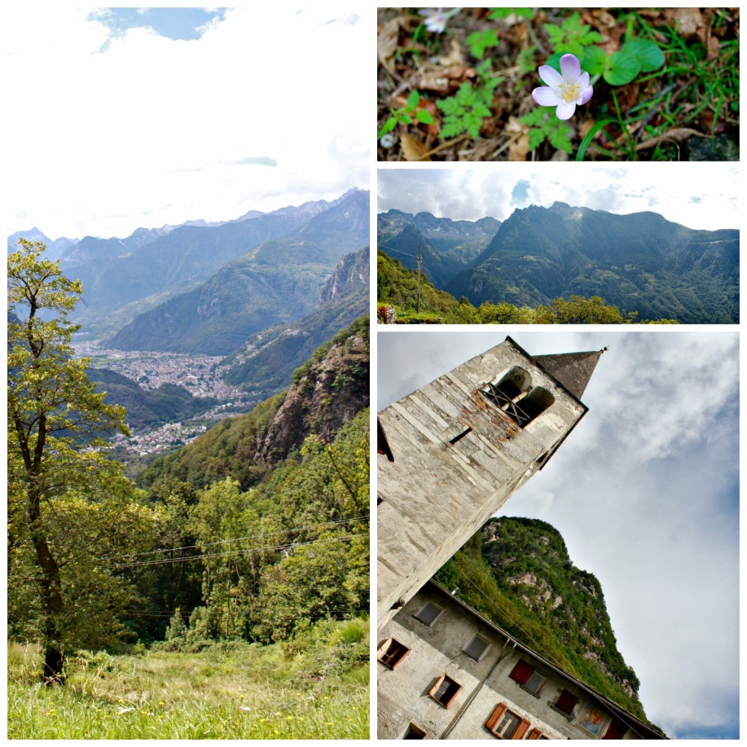

E una piccola pausa non può mancare presso il Rifugio Savogno:

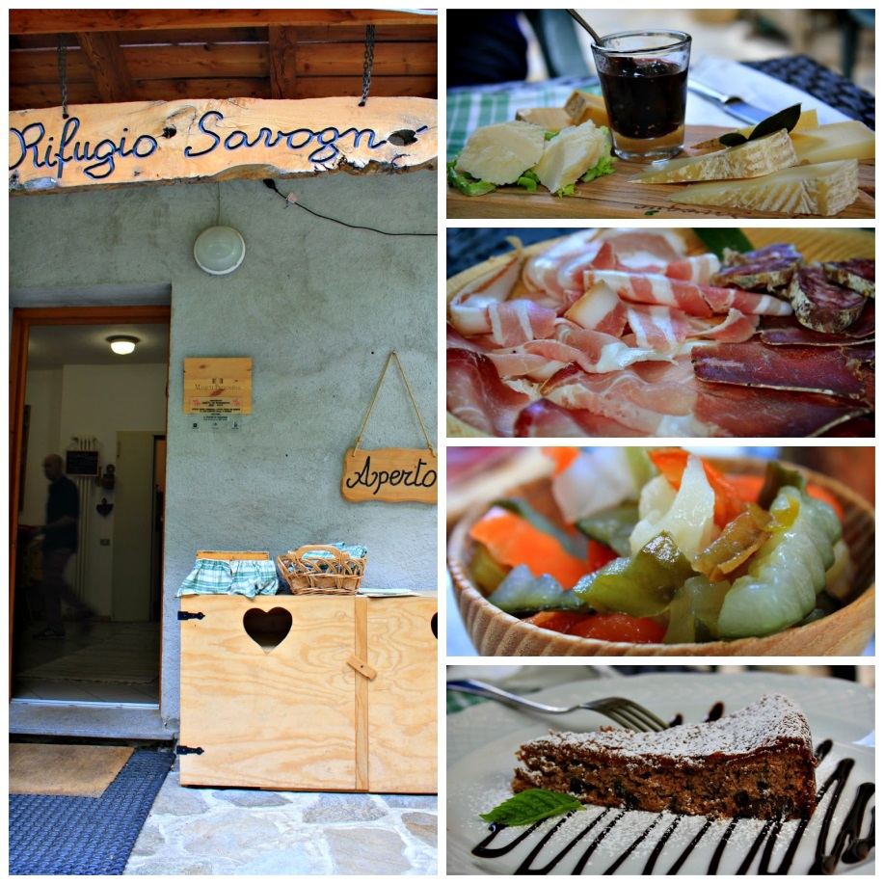

Da Savogno poi continuiamo il nostro trekking verso Dasile (dai 957 mt ai 1059 mt di altitudine):

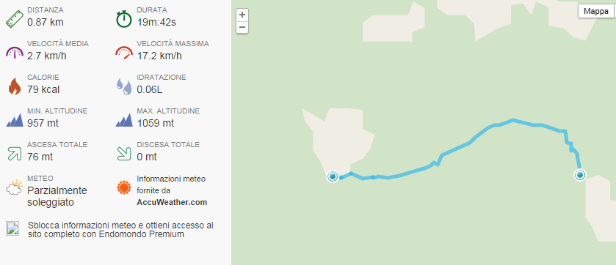

Per poi decidere di tornare verso il pomeriggio in campeggio, sempre scegliendo il percorso più tosto, a stento segnalato, ma ce l'abbiamo fatta e la soddisfazione è grande, seppur stremati:

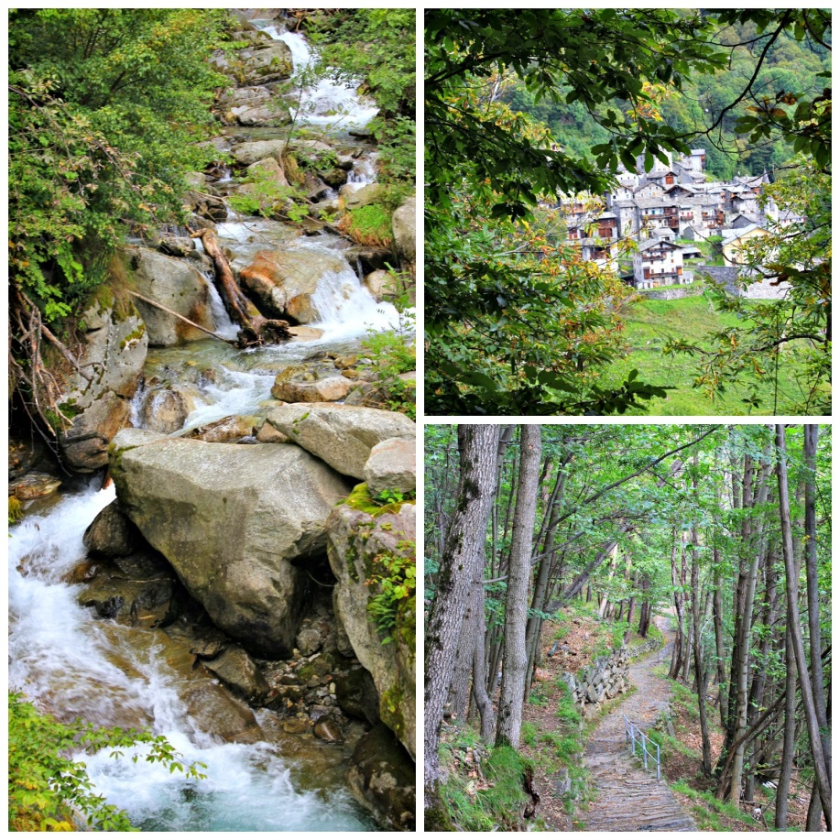
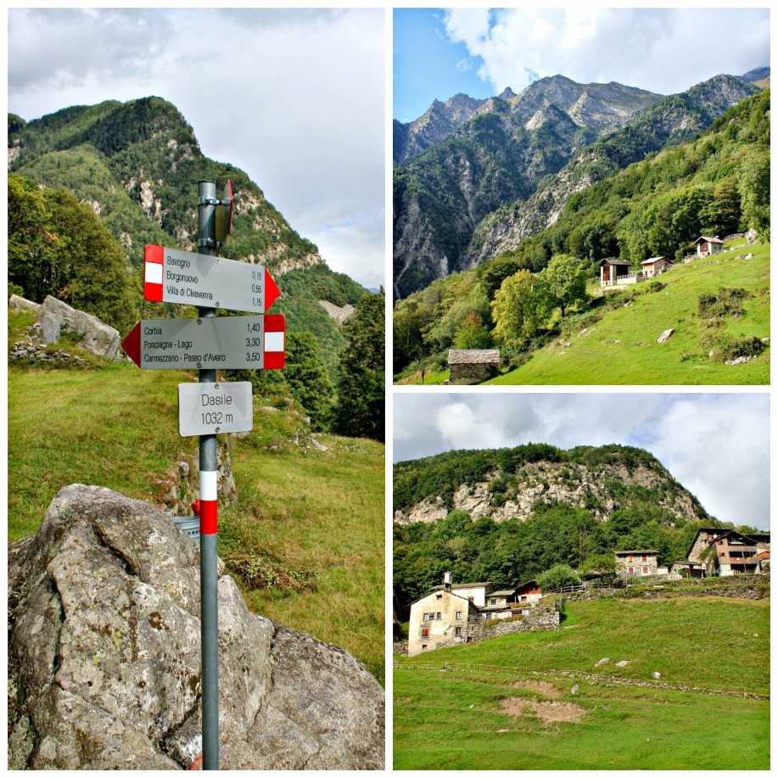

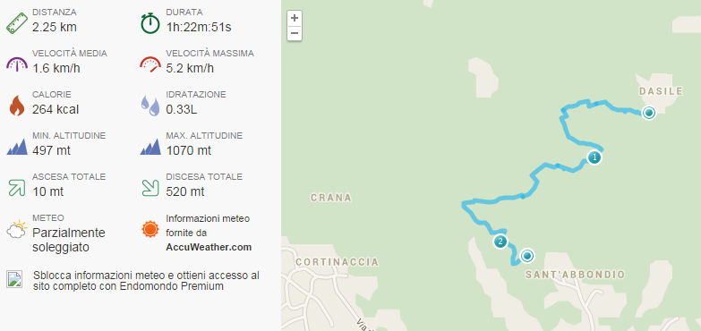

E non c'è niente di più bello dell'arrivare a destinazione e scoprire un arcobaleno :)

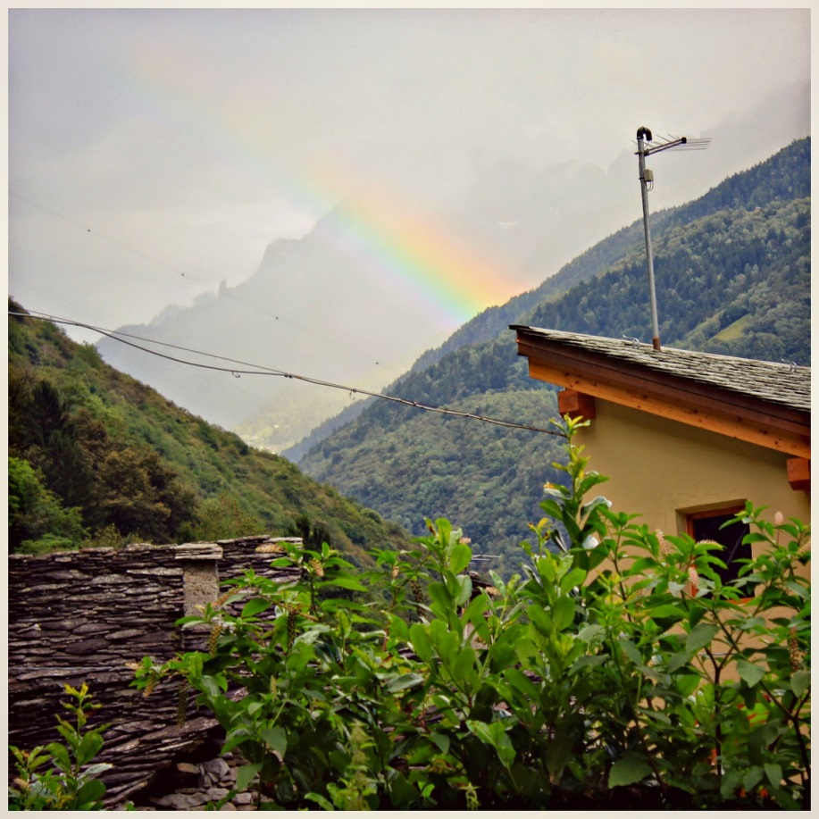

Borgonuovo è il punto di partenza di numerosissimi itinerari escursionistici, tra alberi di castagne, noci e paesaggi bellissimi e molto caratteristici.
Vi consigliamo vivamente un trekking da queste parti e sicuramente ci ritorneremo anche noi per scoprire tutti gli altri segreti della Val Bregaglia e della Val Chiavenna!

:)
Silvia & Denis

